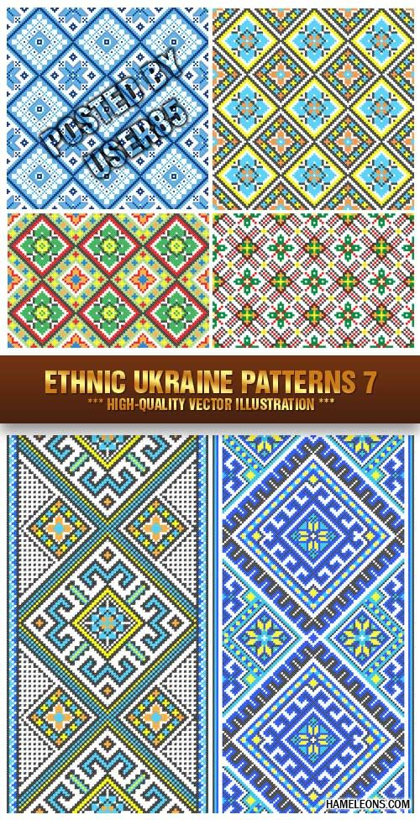

МЕТОДИЧНА РОЗРОБКА КОНСПЕКТУ УРОКУ
на тему:
«Українська Держава»

Тема: Розгортання Української революції. Боротьба за відновлення державності
Тема уроку: Українська Держава
Мета:
Навчальна:
- розглянути факти біографії неоднозначної історичної постаті Павла Скоропадського; охарактеризувати внутрішню і зовнішню Української гетьманської держави; розкрити причини і обставини падіння гетьманського режиму;
Розвивальна:
- вдосконалити навички роботи з джерелами інформації, визначати власну позицію щодо суперечливих питань історії, робити висновки та узагальнення;
Виховна:
- виховувати почуття толерантності та патріотизму
Обладнання: навчальний підручник Власов В.С. Історія України (рівень стандарту): підручник для 10 класу закладів загальної середньої освіти / В.С. Власов, С.В. Кульчицький. – Київ: Літера ЛТД, 2018. – 256 с.), Кульчицький С.В., Лебедєва Ю.Г. Історія України: підручник для 10 класу загальноосвітніх начальних закладів / С.В. Кульчицький, Ю.Г. Лебедєва. – К.: Генеза, 2010. – 304 с., мультимедійна дошка, презентація, дидактичний матеріал, атлас Історія України 10 клас, портрет Павла Скоропадського.
Тип уроку: урок вивчення нового матеріалу
Методи і форми: словесний (бесіда, лекція), проблемно-пошуковий (створення проблемної ситуації, відбір оптимальних шляхів вирішення проблеми, індуктивно-дедуктивний (оцінка фактів, явищ, узагальнення, встановлення причинно-наслідкових зв'язків), робота в групах.
Міжпредметні зв’язки: всесвітня історія, географія, логіка, політологія, економіка, культурологія.
Основні поняття і терміни: монархія, Гетьманат, Українська Держава.
Основні дати та події:
- 29 квітня 1918 р. - переворот П. Скоропадського і утвердження Гетьманату: повалення УНР
- 30 квітня 1918 р. - «Грамота до всього українського народу», якою Центральна і Мала Ради розпускалися, а міністри звільнялися з посад
- 1 липня 1918 р. - заснування Кам'янець-Подільського державного університету
- 14 листопада 1918р. – публікація гетьманом грамоти про федерацію з білогвардійською Росією
- 24 листопада 1918 р. - урочисте відкриття Української Академії наук
- 14 грудня 1918 р. - Гетьман П. Скоропадський зрікся влади на користь Директорії, таким чином перестав існувати гетьманський режим.

Хід уроку
І. Організація навчальної діяльності (1 хв.)
Викладач вітається з учнями, налаштовує всіх на роботу. Перевіряє присутніх. У кінці уроку ви всі отримаєте оцінки.
ІІ . Актуалізація опорних знань учнів
2.1. Перевірка домашнього завдання (5 хв.)
Один учень виступає із доповіддю про мирні переговори у Брест-Литовському та їх наслідки для України.
2.1. Оголошення теми і мети уроку. Мотивація навчальної діяльності
(2 хв.)
Сьогодні ми вивчатимемо тему: «Українська Держава». Протягом уроку ми розглянемо факти біографії неоднозначної історичної постаті Павла Скоропадського, охарактеризуємо внутрішню і зовнішню Української гетьманської держави, розкриємо причини і обставини падіння гетьманського режиму.
Історик О.Мироненко називає Скоропадського «політичним перевертнем», бо коли Україна була під Росією, Скоропадський ставав росіянином, коли під німцями – німцем, якби під Туреччиною, то вбачав би себе турком, а під Китаєм – китайцем.
Тож мета сьогоднішнього уроку - з'ясувати, ким був П. Скоропадський - «політичною маріонеткою» чи «щирим патріотом»?
IV. Вивчення нового матеріалу (28 хв.)
Ознайомлення учнів з планом уроку
План уроку
- Факти біографії неоднозначної історичної постаті Павла Скоропадського.
- Внутрішня та зовнішня політика Української гетьманської
держави.
- Причини та обставини падіння гетьманського режиму.
Випереджаюче завдання
Два учні групи використовуючи підручник і додаткову літературу мають проаналізувати діяльність П. Скоропадського та заповнити таблицю основні причини та обставини падіння гетьманського режиму.
Причини падіння гетьманського режиму | Обставини падіння гетьманського режиму
Розповідь учителя.
Викладач за допомогою мультимедійної презентації висвітлює основні події із життя та діяльності Павла Скоропадського. Учні уважно слухають викладача та конспектують основні події.
Хто такий Павло Скоропадський?
Отже, Павло Скоропадський визначний український державний і політичний діяч, воєначальник, останній гетьман України (1918 р.)
Слайд №2
Гетьман походив із старовинного українського козацько-шляхетського роду Скоропадських.
Генеалогія козацького старшинського роду Скоропадських веде свій початок від XVII ст. Рід Скоропадських був пов'язаний шлюбними зв'язками з такими визначними українськими козацько-шляхетськими родинами, як Апостоли, Кочубеї, Лизогуби, Лисенки, Милорадовичі, Полуботки, Розумовські та ін.
Народився Скоропадський у Німеччина. Дитячі роки провів у родинному маєтку у Тростянці. У садибі Скоропадських була велика колекція предметів української старовини, портретів визначних діячів. У сімейному житті родина Скоропадських зберігала і трималася старих українських звичаїв.
На слайді ви можете побачити фото маєтку в сучасному вигляді. На одному із сайтів можна знайти інформацію, що місцева влада планує продати маєток за 12 тис грн. Начебто, обласна інспекція охорони пам’яток визнала споруди, які знаходяться на території колишнього маєтку, «такими, що історичної цінності не мають».
Сімейні традиції вимагали, щоб юний Павло пішов шляхом військовика. У 1886 році Павло Скоропадський вступає до Петербурзького Пажеського корпусу.
У січні 1897 р. Павло Скоропадський одружується з Олександрою Дурновою. Ця жінка стане найщирішим другом свого чоловіка, чудовою матір’ю їхніх шістьох дітей.
Військова кар'єра П. Скоропадського складалася вдало. Гетьман брав участь у російсько-японській війні. З початком Першої світової війни Павло Скоропадський відправляється на фронт.
Революційні події в Петрограді призвели до деморалізації армії і поступової її більшовизації. В Україні національний революційний рух очолила Центральна Рада. Скоропадський не сприйняв соціалістичні ідеї українських та російських революційних партій, бо вони були чужі його світогляду, і, крім того, як офіцер він вважав, що перш за все необхідно довести війну до переможного кінця. Єдиною тоді проблемою, яка постала перед ним, була проблема збереження дисципліни і боєздатності у ввіреному йому корпусі.
22 січня 1917 року приймає командування 34-м армійським корпусом, який розташовувався на теренах України. Перебуваючи на посаді командувача цього корпусу, Павло Петрович вперше познайомився з масовим українським революційним рухом.
Безлад, який панував у країні, викликав негативне ставлення до Центральної Ради, зростання незадоволення і селянських мас. За обставин, що склалися, громадськість почала схилятися до встановлення сильної влади.
29 квітня 1918 року П. Скоропадський взяв владу в Україні. Україна була проголошена Гетьманською державою на чолі з Павлом Скоропадським.

Одержавши булаву, Павло Скоропадський заявив про себе як про вольову і сильну особистість. Замість боягузливої української автономії у складі Російської федерації він першим проголосив Українську Державу.
Гетьманська держава здобула широке міжнародне визнання, встановивши дипломатичні зв'язки із 30-ма державами світу.
Під час гетьманування Скоропадського країна досягла певних успіхів у галузі науки, освіти та культури.
Врешті-решт, невирішеність аграрного питання, присутність в Україні іноземних військових частин, відсутність власної боєздатної армії, разом з поразкою держав центрального блоку призвели до краху Гетьманату.
Павло Скоропадський 14 листопада 1918 року підписав Грамоту-маніфест до українського народу, який фактично зліквідовував ідею побудови незалежної України. Цим Гетьман відвернув від себе українців.
Цим скористалися більшовики і за допомогою політичних демаршів та відкритих воєнних дій майже всі національні сили, що сконсолідувалися, примусили П. Скоропадського зректися гетьманства.
Робота з атласом
З’ясуйте, які губернії входили до складу Української держави?
Українська Держава
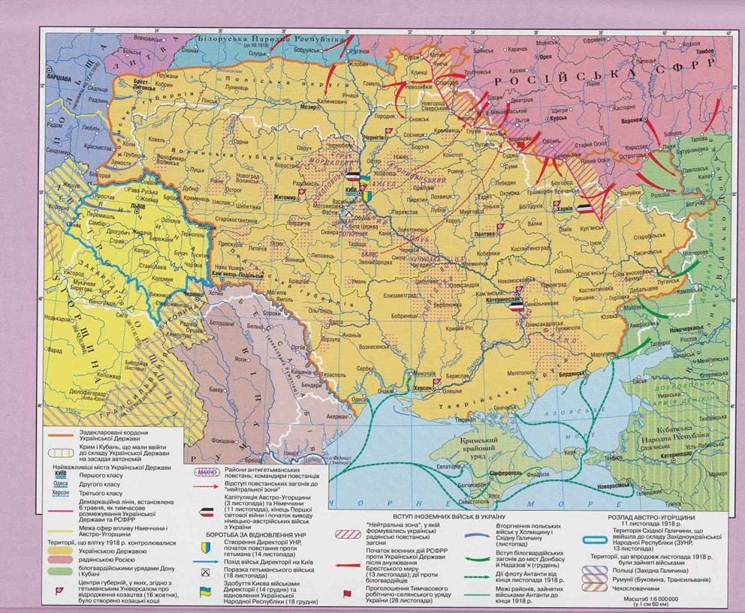
Робота у групах
Викладач ділить усіх учнів групи на 2 підгрупи. Учені групи мають опрацювати внутрішню і зовнішню політику П. Скоропадського, зробивши висновок про те, які реформи можна вважати здобутками, а які прорахунками.
Для характеристики здобутків і прорахунків політики Гетьманату П. Скоропадського можна використати дерево. Наше дерево поки що без листя. Характеризуючи політику Гетьманату ми будемо поступово начіплювати зелене і жовте листя на крону дерева. Зелене листя символізуватиме здобутки Гетьманату, а жовте - прорахунки.
Учні групами працюють із підручником. Після того, як виконають завдання, по черзі кожна команда відповідає.

Здобутки політики Павла Скоропадського:
(Орієнтовні відповіді)
- Налагоджений дієздатний адміністративний апарат,
- відновлено право приватної власності,
- підтримка гетьманом вільного підприємництва;
- регулювання анархії та боротьба з нею;
- жорстке державне регулювання промисловості, транспорту, торгівлі і зв'язку в умовах гострої економічної кризи,
- відкриття кількох українських банків, запровадження гривні,
- національно-культурний розвиток (створення понад 150 українських гімназій, видано мільйони українських підручників, відкрито 2 університети у Києві та Кам’янці-Подільському, створено Державний український архів, відкрита Національна галерея мистецтв, відкрито Українську академію наук, відроджено Українську автокефальну православну церкву та ін.),
- організовано чітку кордонну і митну службу,
- відновлення залізничного руху,
- почалося створення регулярної української армії,
- визнання Української держави 30 державами світу.
Прорахунки політики Павла Скоропадського:
(Орієнтовні відповіді)
- Гетьманом були створені каральні експедиції для отримання з селян продуктів. Таким чином можна було розрахуватися з Німеччиною за надану Скоропадському військову допомогу,
- після відновлення приватної власності гетьман намагався всілякими способами «вибити» з селян компенсацію за шкоду, задіяну маєткам заможних мешканців,
- аграрне питання так і не було вирішено: поміщикам дозволялося насильно використовувати речі селян,
- повна заборона страйків на виробництвах,
- збільшення тривалості робочого дня до 12 годин,
- більшість чиновницьких постів були зайняті росіянами. А місцевого та земського самоврядування більше не було,
- великі привілеї заможним прошаркам населення,
- провал мобілізації, через що не вдалося створити боєздатну армію,
- залежність від німецько-австрійського війська,
- велика кількість росіян в Українській державі, в тому числі у владі, які були проти її реальної автономії,
- нездатність протистояти більшовицьким силам на території держави,

Викладач
Отже, подивившись на дерево ми бачимо, що правління гетьмана Павла Скоропадського викликало неоднозначну реакцію. Він усіляко намагався підняти якість в усіх сферах життя та діяльності Української Держави, робив кроки до встановлення мирних стосунків у зовнішньоекономічній діяльності. Проте це було також його прорахунком, адже укладання «Акту про федерацію з небільшовицькою Росією» фактично означало завершення існування самостійної Української Держави.
Учні демонструють випереджаюче завдання (причини та обставини падіння гетьманського режиму).

(Орієнтовні відповіді)
Причини падіння режиму П. Скоропадського | Обставини падіння режиму П. Скоропадського
- Поразка Німеччини у Першій світовій війні  - Вузька соціальна база  - Відсутність дієздатної регулярної армії  - Виникнення опозиції гетьманській владі  - Спроба знайти опору серед білогвардійців  - Залежність Української держави від айстро-німецьких збройних сил  - Відновлення старих порядків, що призвело до соціальної напруги | 10 листопада 1918р. Німеччина визнала поразку у Першій світовій війні і почала виводити свої війська з території України.  Гетьманський режим був позбавлений військової підтримки.  У ніч на 14 листопада 1918 р. у Києві на таємному засіданні опозиційних режиму П. Скоропадського сил було створено орган для керівництва повстанням проти гетьмана - Директорію (туди входило п’ять осіб: голова - В. Винниченко, збройні сили очолив С. Петлюра). 15 листопада Директорія звернулася до населення України із закликом до збройної боротьби проти гетьмана (народу обіцяли демократичні свободи, 8-годинний робочий день, передачу поміщицьких земель селянам). 18 грудня 1.918 р. Директорія прибула до Києва.  18 листопада війська Директорії розгромили гетьманські формування під с. Мотовилівка (під Києвом). У ніч на 14 грудня 1918 р. у Києві соціалістичні партії підняли повстання проти гетьмана, але влада дісталася Директорії, війська якої зайняли у цей день Київ. П. Скоропадський вимушений був зректися влади і незабаром виїхав за кордон.  26 грудня 1918 р. Директорія проголосила Декларацію з програмою своїх дій (декларацію проголошено на Софійському майдан.
V. Закріплення вивченого матеріалу (5 хв.)
Розв’яжіть кросворд
По горизонталі:
2) Збройне та всі інші форми втручання однієї держави у внутрішні справи
іншої.
3) Гетьман Української держави 1918—1919 рр.
5) Активна боротьба реакційних сил проти наростання революції.
7) Монархічна форма правління в Україні.
8) Домовленість між представниками протилежних думок, досягнута шляхом
взаємних поступок.
11) Закон « Про ............державний устрій України»
12) Рада, яка була зміщена в результаті перевороту.
По вертикалі:
1) Мирний договір між УНР та Німеччиною.
3) Ініціатор створення самостійної Комуністичної партії більшовиків
України.
4) Стан населення, який спробував відновити в Україні Скоропадський.
6) Група осіб чи партій, що не згодні з політикою офіційної влади.
9) За його наявності надавалось виборче право жінкам
10) Національна грошова одиниця, запроваджена Радою Міністрів
Гетьманату.
Відповіді
По горизонталі: 2. Інтервенція 3. Скоропадський. 5. Контрреволюція.
7. Гетьманат. 8. Компроміс. 11.тимчасовий. 12. Центральна.
По вертикалі: 1. Берестейський. 3.Скрипник. 4. Козацтво. 6. Опозиція. 9.Майно. 10. Гривня
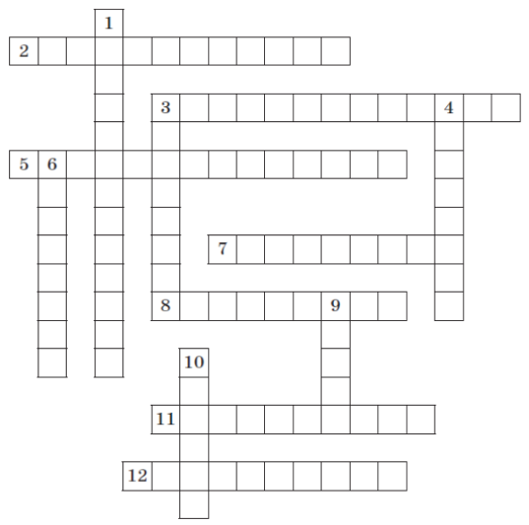
Історичний диктант :
(учні працюють на листочках)
1. Яке було ставлення УЦР до створення регулярної армії: позитивне чи негативне?
2. Як називався перший український уряд, утворений УЦР?
3. На скільки губерній поширювалася влада Генерального Секретаріату згідно з «Тимчасовою інструкцією Генеральному Секретаріатові Тимчасового уряду на Україні»?
4. Коли відбувся Корніловський заколот?
5. Хто очолював Генеральний Секретаріат (перший український уряд)?
6. Коли було проголошено Другий універсал?
7. Коли відбувся Український національний конгрес?
8. Згідно з «Тимчасовою інструкцією…» Генеральний Секретаріат підпорядковувався…
9. Коли відбувся у Києві З’їзд народів Росії?
10. Які політичні сили вели боротьбу за владу в Києві після повалення Тимчасового уряду в Петрограді?
11. Що стало приводом до підготовки російськими властями судового процесу над членами Генерального Секретаріату?
12. Хто представляв Тимчасовий уряд на переговорах з УЦР у червні 1917 р.? (перевірка історичного диктанту)
VI. Підсумок уроку (3 хв.)
Учні відповідають на запитання: Ким був П. Скоропадський - «політичною маріонеткою» чи «щирим патріотом»?
VIІ. Повідомлення домашнього матеріалу (1 хв.)
- Прочитати параграф підручника
- Порівняти внутрішню політику Української Центральної Ради та Української Держави.

